TOREK, 7. 4. 2020
Pa gremo dalje. Ko je enkrat ponedeljek mimo, je vse lažje.
Danes bo malo več zapisovanja, vendar bo v naslednjih dneh tega manj, saj ti mora ostati še čas za izdelavo stripa. Med delom si ne pozabi vzeti dovolj dolgega odmora.
PREDMETI: SLJ, ŠPO, MAT, SPO

SLOVENŠČINA – Opis osebe
- Za začetek pomisli na vse tri opise, ki si jih prebral-a v prejšnjem tednu. Da ti ne bo potrebno brskati za nazaj, ti opise ponovno prilagam. Še enkrat (lahko tudi večkrat) si jih pozorno preberi.

MOJA BABICA
(opis osebe)
Moji babici je ime Jelka, piše se Golob. Stara je 62 let. Po poklicu je frizerka. Zdaj je upokojena.
Visoka je 162 cm in tehta 63 kg. Ima ovalen obraz, ki ga obkrožajo srednje dolgi rjavi skodrani lasje. Njene oči so okrogle in sivomodre. Nad očmi ima temne obrvi. Nos je majhen in ozek, posut s pegami. Usta so srčkasto oblikovana. Ustnice si po navadi naliči z rdečilom. Kadar se zasmeje, se ji na levem licu naredi jamica.
Babica rada kolesari, plava, hodi v hribe in po gozdu. Kadar se ukvarja s športom, obleče športna oblačila in obuje športno obutev.

Pika Nogavička
(opis osebe)
Pika Nogavička je navihana deklica, živi v vili Čira-čara. Ima konja ter opico z imenom Ficko. Njen oče je kapitan, mama pa jo opazuje iz nebes. Je zelo močna, zato lahko dvigne konja. Njena najboljša prijatelja sta Tomaž in Anica. Skupaj se igrajo. Pika Nogavička ima po obrazu sončne pege, rdeče lase pa spletene v dve kiti, ki navihano štrlita vstran. Ima dve različni nogavici in čevlje, velike kot čolna. Pika Nogavička si želi, da ne bi nikoli odrasla.

Anja Vodopivec
(opis osebe)
Moji prijateljici je ime Anja. Piše se Vodopivec. Stara je osem let in hodi v tretji razred osnovne šole. Živi v Šempetru pri Gorici.
Je visoka in suha deklica. Ima podolgovat obraz, na licih pa rjave pege. Njene oči so okrogle in modre barve, obrobljene z dolgimi trepalnicami. Ker slabše vidi, nosi očala okrogle oblike. V ušesih ima uhane v obliki zvezdic. Anja ima dolge črne kodraste lase, ki jih pogosto spne v čop. Pri tem uporablja barvne elastike z našitimi okraski.
Oblači se športno. Najraje si obleče rdečo jopico z dolgimi rokavi in modro krilo, ki ji sega do kolen. Jopica se zapenja z modrimi gumbi. Obuta je v mehke rdeče čevlje.
Rada ima glasbo in ples, kar je všeč tudi meni. Je prijazna in nasmejana deklica. Zaradi tega se rada družim z njo, saj me velikokrat razvedri.

- Sedaj odpri šolski zvezek. Poišči miselni vzorec o opisu osebe ter ponovi postopek opisovanja.
- Izberi si eno osebo, ki jo dobro poznaš. To je lahko eden od staršev, brat/sestra, prijatelj-ica,.. kdorkoli. Pomembno je, da osebo dobro poznaš. Le tako jo boš brez težav opisoval-a
- To osebo poskusi najprej ustno opisati. Lahko si pripraviš tudi miselni vzorec, ki ti bo v pomoč pri nadaljnjem delu.
- Zdaj pa ta opis še zapiši po zgledu enega od zgornjih opisov. V zvezek napiši naslov (oseba, ki jo boš opisal-a) ter datum. Pod naslov v oklepaj napiši: (opis osebe).
- V zaključku opisa ne pozabi navesti, če imata s to osebo kaj skupnega in zakaj ti je/ni všeč.
Veselim se branja opisov oseb. Me prav zanima, koga boš izbral-a.

ŠPORT – Priprava na športno-vzgojni karton
- Če imaš možnost gibanja na prostem (odvisno tudi od vremena), pojdi ven in preteci pribl. 600m. Nato se razgibaj po postopku, kot to naredimo v šoli (razgibalne vaje). Ne pozabi tudi na dvig trupa - trebušnjake (vsaj 20-krat).
- Danes vadi hojo po vseh štirih. Če je možno zunaj, lahko pa tudi v stanovanju, si pripravi poligon in vadi premagovanje ovir.

MATEMATIKA – Številski izrazi (utrjevanje)
- V zvezek prepiši naslednji besedilni nalogi. Mimogrede, … Se mogoče spomniš, pri komu smo ostali z računskimi zgodbicami? Ker se jaz ne, sem za danes imeni izbrala sama.

Vaja 7. 4. 2020
- V Maximilianovi škatli z igračami so 3 avtomobili in 6 motorjev. Koliko koles imajo vsa vozila skupaj?
S:
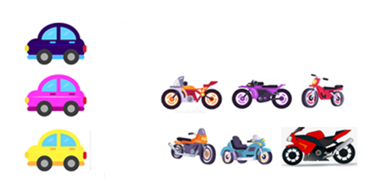

3 ∙ 4 + 6 ∙ 2 = 12 + 12 = _____

O: (Napiši sam-a.)

- Zoja je imela 7 vrečk bonbonov. V vsaki vrečki je bilo 6 bonbonov. Petim prijateljicam je dala po 3 bonbone. Koliko bonbonov je ostalo Zoji?
S:
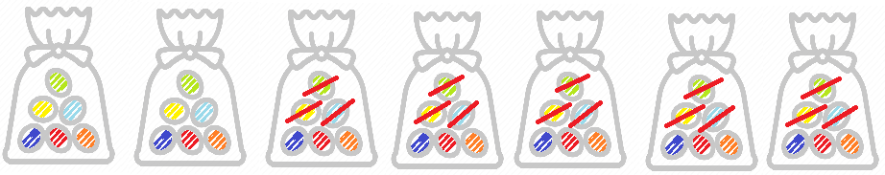

7 ∙ 6 – 5 ∙ 3 = 42 – 15 = _____

O: (Napiši sam-a.)

- Račune prepiši v zvezek in jih izračunaj.
3 ∙ 9 – 4 ∙ 1 =
8 ∙ 8 – 9 ∙ 6 =
6 ∙ 6 + 8 ∙ 4 =
7 ∙ 7 + 0 ∙ 3 =
- Reši nalogi v DZ, str. 93/7,8

SPOZNAVANJE OKOLJA – Vse se giblje
- Si opravil-a poskus z brcanjem žoge in z avtomobilčkom? Odlično!
- Zdaj, ko si se malo poigral-a, si lahko ogledaš posnetek, ki so ga na elektronsko pošto prejeli starši.
- Pa povejmo še, kaj se zgodi z žogo, ki jo brcnemo proti steni. Kako se spremeni njena smer? Kako pa hitrost?
- Nadaljuj z zapisom v zvezek. Zapisovati začni kar pod učno snov iz prejšnje ure. Preriši tudi sličice in prepiši razlago pod njimi.

Zapis v zvezek:
Telesu (predmetu), ki se giblje, lahko spremenimo smer in hitrost. Žoga lahko spremeni smer tako, da se odbije od drugega telesa (npr. stene).
Avtomobilček lahko spremeni hitrost tako, da se spremenita klančina ali podlaga, po kateri avtomobilček pelje.

Poskus z žogo
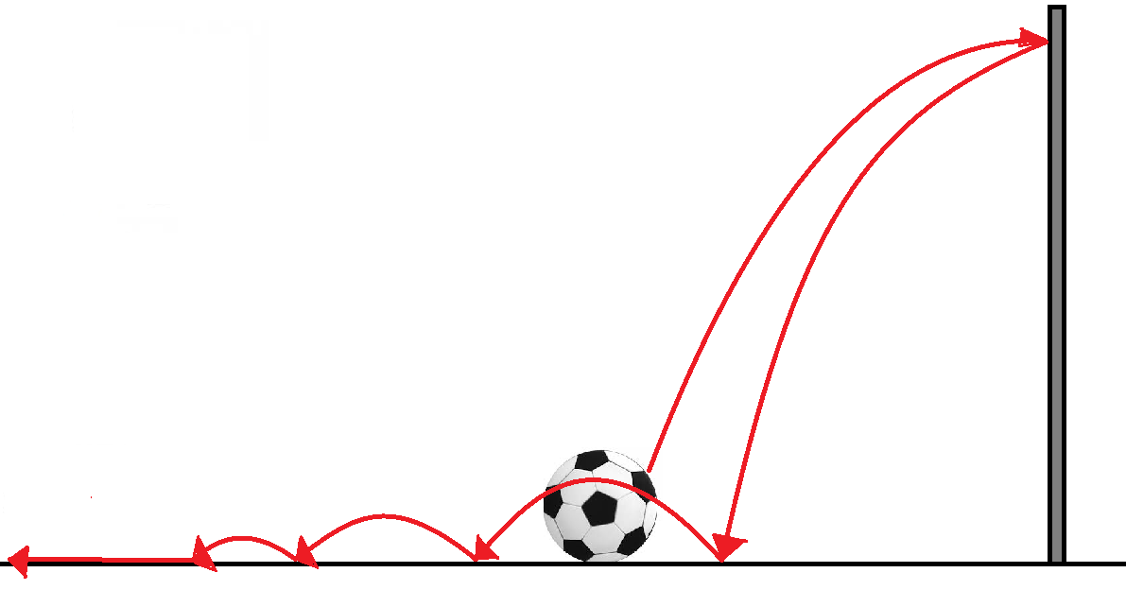

UGOTOVITEV:
Žoga najprej miruje. Ko jo močno brcnem, potuje proti steni z visoko hitrostjo. Ko doseže steno, se od nje odbije v nasprotno smer in hitrost se ji zniža. Kadar pade zopet na tla, se od tal odbije in njena hitrost je ponovno nižja. Ponovno se ji spremeni tudi smer gibanja. Od tal se večkrat vedno nižje odbije, dokler se ne začne po tleh kotaliti in se na koncu ustavi (zopet miruje).
Poskus z avtomobilčkom
- Kako se avtomobilčku spreminjata hitrost in dolžina poti glede na klančino, po kateri ga spustimo? (Pot je označena z rdečo črto.)

(brez naklona)

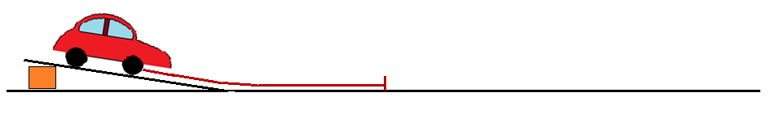(položen naklon)

(srednji naklon)

(strm naklon)

UGOTOVITEV:
Strmejša kot je klančina, višja je hitrost avtomobilčka in dlje se pelje. Če klančine ni, avtomobilček miruje.

- Kako se avtomobilčku spreminjata hitrost in dolžina poti glede na podlago, po kateri pelje? (Pot je označena z rdečo črto.)

(gladka lesena podlaga)

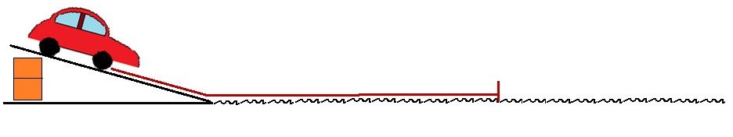(rahlo valovita penasta podlaga)

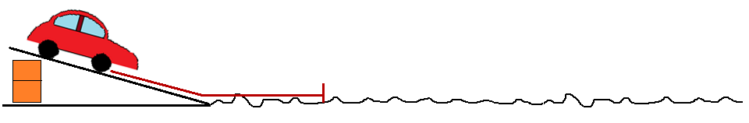
(groba travnata podlaga)

UGOTOVITEV:
Čim bolj gladka je podlaga, višjo hitrost ima avtomobilček in dlje se pelje.
(konec zapisa)

Želim ti, da bi preživel-a lep in uspešen dan.
Tvoja učiteljica Urška

